**Дата:**  15.09.2022 **Урок:**  ЯДС **Клас: 2-В**

**Вчитель:** Таран Н.В.

**Тема. Що таке горизонт? Основні сторони горизонту.**

**Мета**: навчити оцінювати роль науки у пізнанні світу. Розширити в учнів уявлення про горизонт і сторони горизонту; навчити знаходити основні сторони горизонту за Сонцем; удосконалювати вміння аналізувати, порівнювати, робити висновки; розвивати кмітливість, спостережливість, мислення; виховувати допитливість, бажання здобувати нові знання.

**Опорний конспект уроку**

1. **Організація класу**

Створення позитивного психологічного клімату класу.

1. **Актуалізація опорних знань**

**Гра «Не лови ґав»**

* Вісь – це лінія, що проходить через центр Землі із заходу на схід.
* Рух Землі навколо своєї осі спричиняє зміни пір року.
* Доба триває 12 годин.

1. **Вивчення нового матеріалу**

*Демонстрація навчальної презентації.*

*Слайд4*.Що таке горизонт?

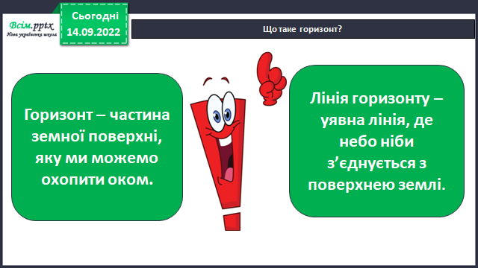

*Слайд5*.Перегляд відео «Горизонт. Основні сторони горизонту» <https://www.youtube.com/watch?v=seqzVnhvBrs>

*Слайд6*.Поміркуй.

* Чи можна дійти до лінії горизонту? Чому?

*Слайд7*.Довідничок.

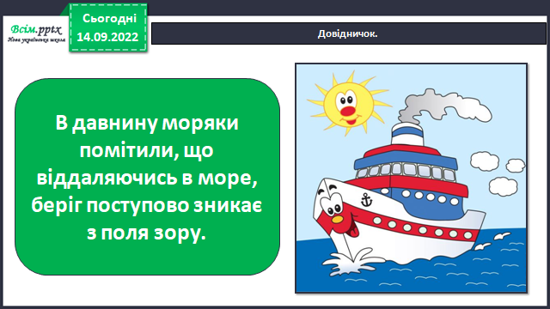

*Слайд8*.Розглянь малюнок. Розкажи чому кораблі в морі зникають з поля зору.

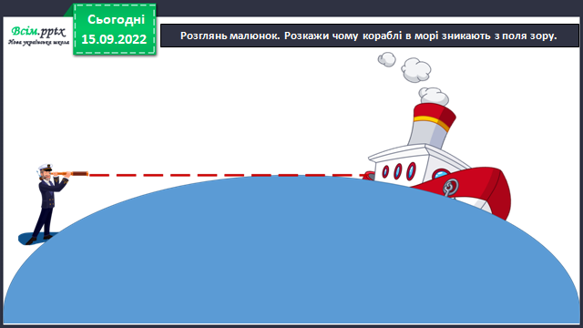

*Слайд9*.Довідничок.

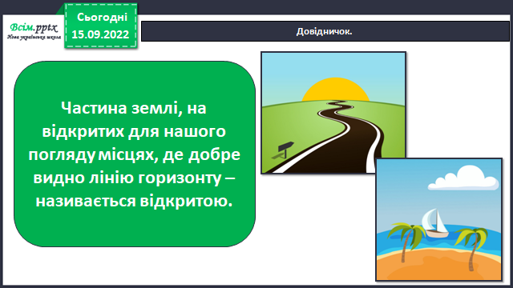

*Слайд10*.Горизонт має чотири основні сторони.

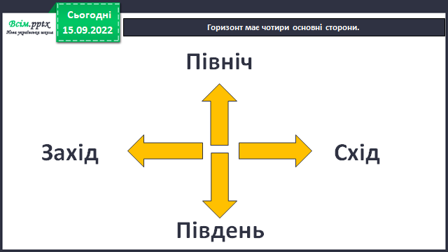

*Слайд11*Як визначати сторони горизонту?

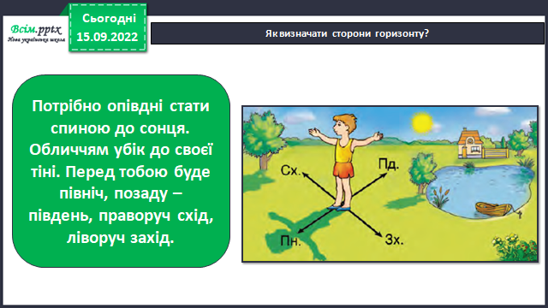

*Слайд12*.Навіщо людям знати сторони горизонту?

*Слайд13*.Гра «Чомусики»

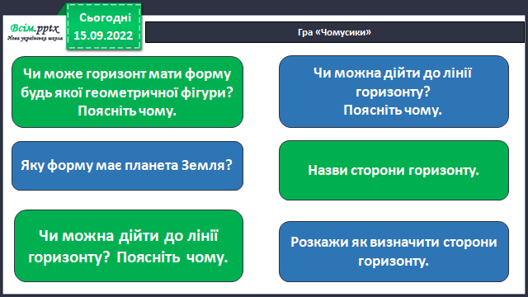

1. **Закріплення вивченого**

***Робота в зошиті, с.11.***

1. **Підсумок**
2. **Рефлексія**

**Виконайте завдання в зошиті на с. 11.**

**Фотозвіт роботи надсилайте на**

**HUMAN або ел. пошту** [victortaran@i.ua](mailto:victortaran@i.ua)